青少年软件编程（图形化）等级考试（1级）
2025年3月 满分100分
姓名：＿＿＿＿＿＿ 准考证号：＿＿＿＿＿＿＿＿ 得分：＿＿＿＿＿＿

一、单选题（共25题，共50分）
1．气球初始位置如下图所示，运行下列程序，气球会朝哪个方向移动？（ ）
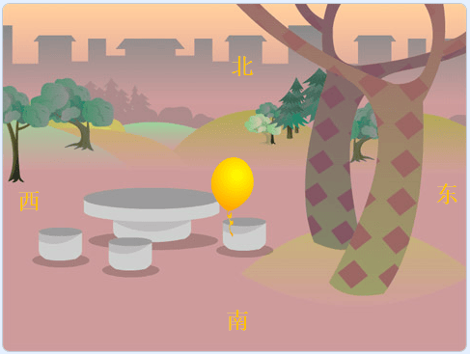
A．水平向右
B．垂直向下
C．水平向左
D．垂直向上

2．使用下列哪个选项可以将鹦鹉的翅膀变为灰色？（ ）
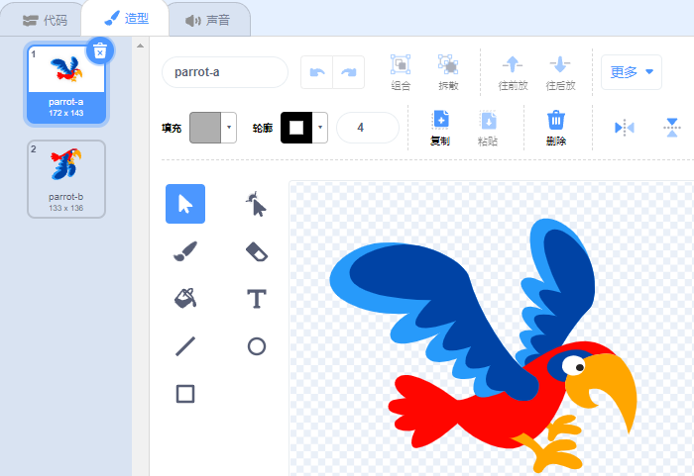
A．   | B．  
C．   | D．  

3．点击一次红框处的按钮后，舞台区小猫显示为？（ ）
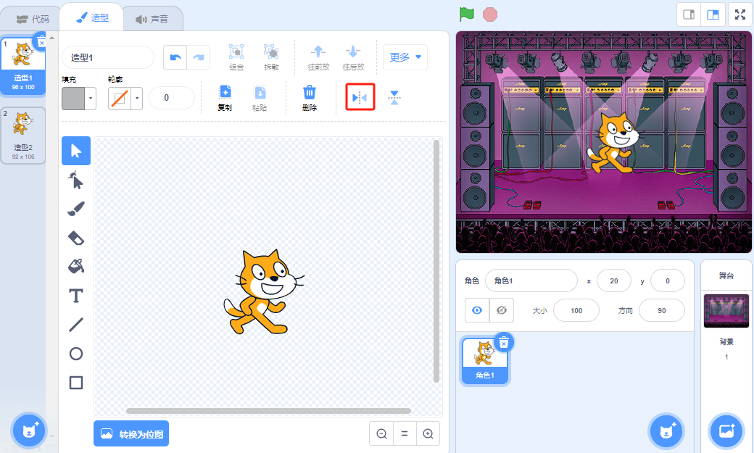
A．消失不见
B．
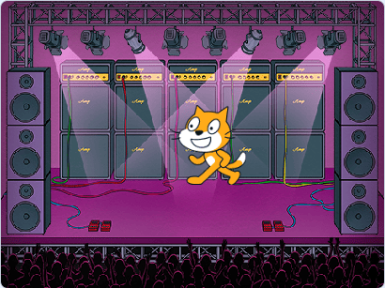
C．
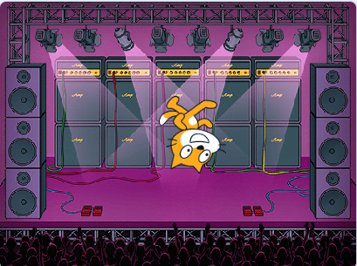
D．
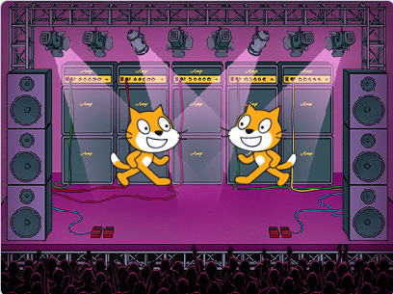

4．小猴子的默认旋转方式为“任意旋转”，下列哪个积木能让小猴子从左图变为右图，表演倒立？（ ）

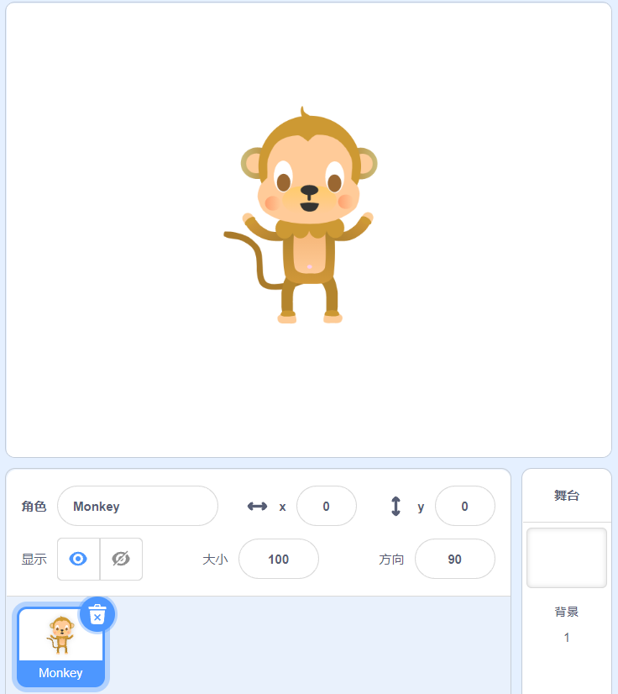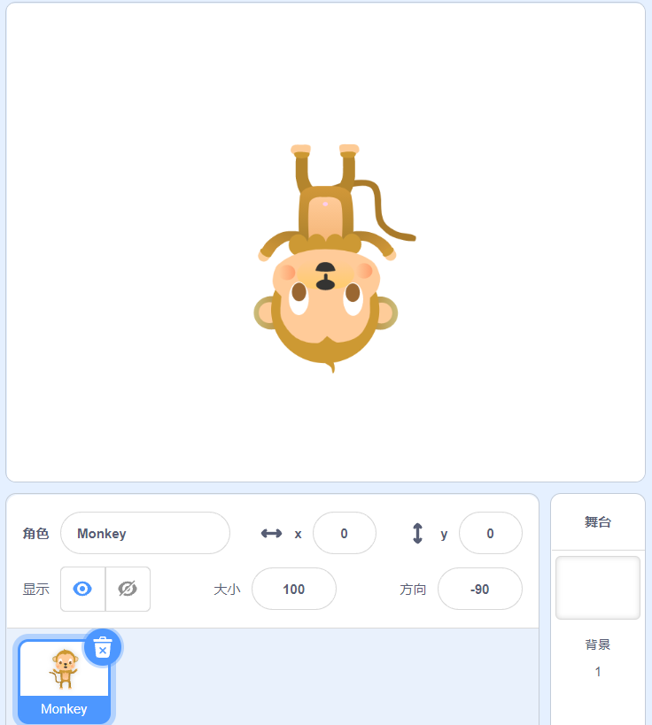
A．  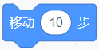 | B．  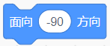
C．  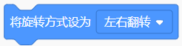 | D．  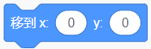

5．角色初始位置如下图所示，小猫初始方向向右，运行下列哪个程序可以让小猫拿到香蕉？（ ）
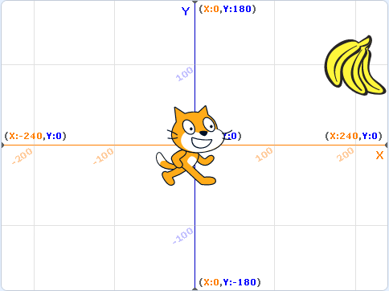
A．  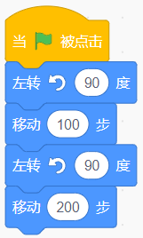 | B．  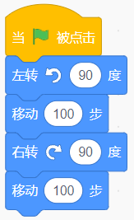
C．  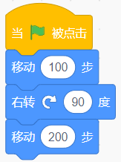 | D．  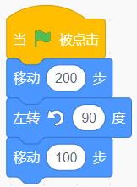

6．小鸭初始位置和方向如下图所示，距离聚光灯舞台150步，下列哪个选项能让小鸭走到聚光灯舞台的位置？（ ）
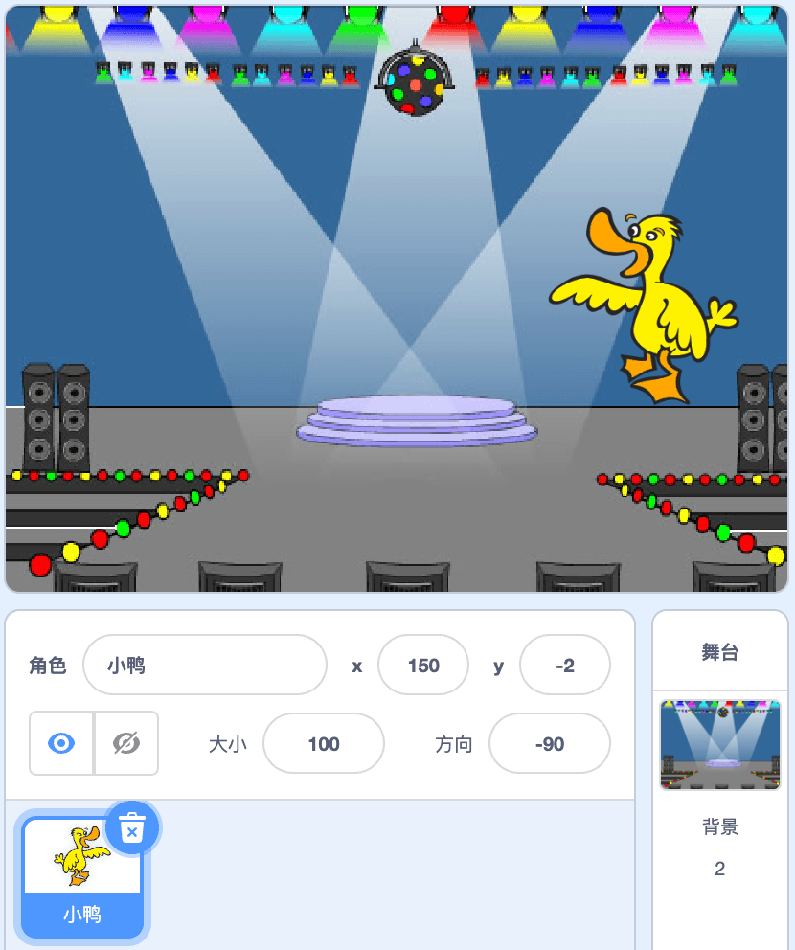
A．  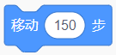 | B．  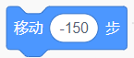
C．  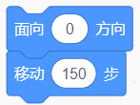 | D．  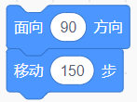

7．仔细观察下图中的图案，下列哪个选项放在问号处，是符合规律的？（ ）
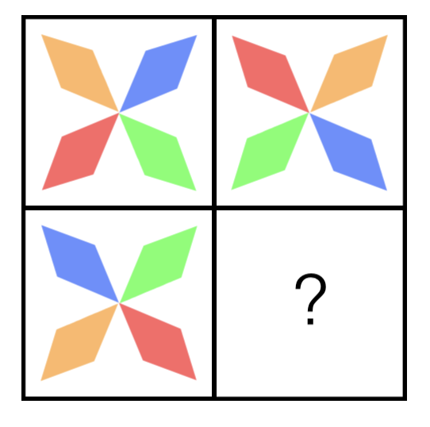
A．   | B．  
C．   | D．  

8．根据下列数字的变化规律，空格处应该填入什么数字？（ ）
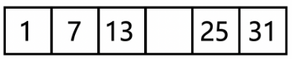
A．17
B．19
C．21
D．23

9．兔子的初始位置如下左图所示，从舞台最左端到最右端有300步，下列哪个选项的程序可以让兔子移动到舞台最右端？（ ）
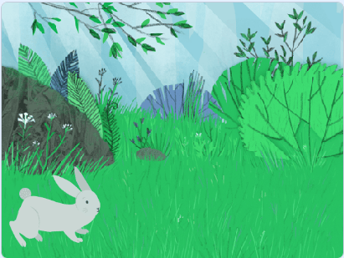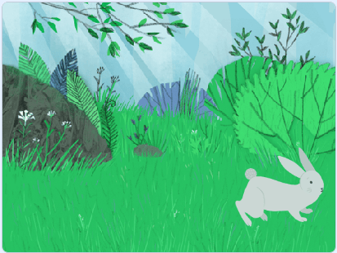
A．  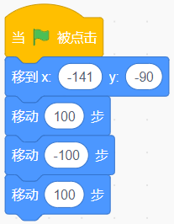 | B．  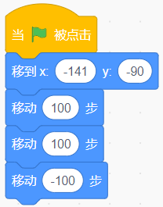
C．  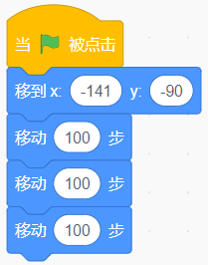 | D．  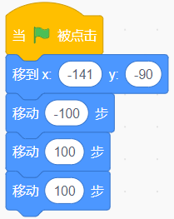

10．程序运行前角色造型是“动作二”，运行下列哪个选项的程序，可以让角色从“动作三”变成“动作一”，再变成“动作二”？（ ）
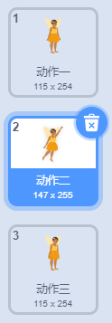
A．  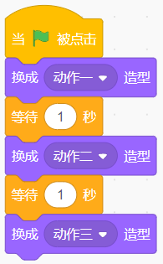 | B．  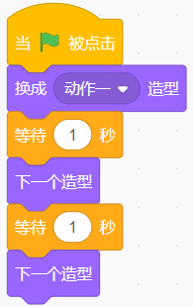
C．  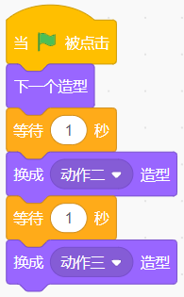 | D．  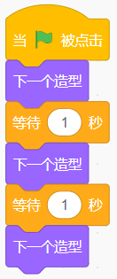

11．运行下列哪个选项的程序，可以显示“房间3”背景？（ ）
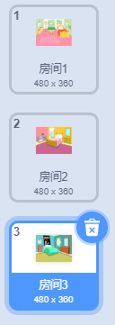
A．  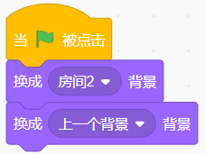 | B．  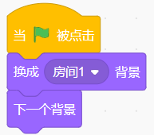
C．  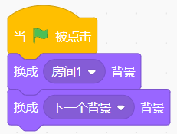 | D．  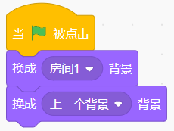

12．点击下列哪个按钮可以绘制一个新背景？（ ）
A．   | B．  
C．   | D．  

13．桌子的一边放了8支笔，如果在相邻的两支笔之间摆放一块橡皮，一共要摆放几块橡皮？（ ）
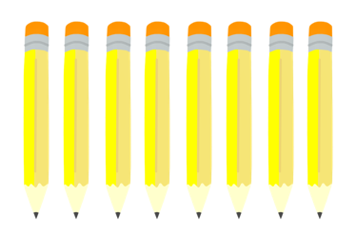
A．6
B．7
C．8
D．9

14．已知2个香蕉等于4个草莓，1个西瓜等于3个香蕉， 如下图所示，那么1个西瓜等于几个草莓？（ ）
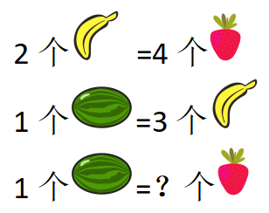
A．3
B．4
C．5
D．6

15．程序运行前小鱼的造型为第一个造型，下列哪个选项能实现播放声音"Cave"的同时，立刻切换到下一个造型？（ ）

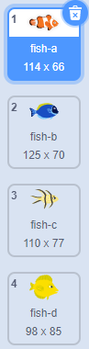
A．  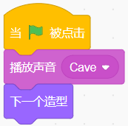 | B．  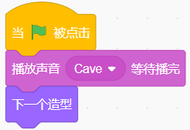
C．  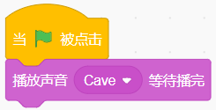 | D．  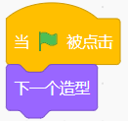

16．下列哪个选项可以将音量设为0？（ ）
A．  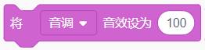 | B．  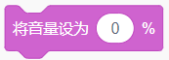
C．  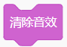 | D．  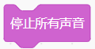

17．对舞台编程 ，下列哪个积木模块不能使用？（ ）
A．“运动”模块
B．“外观”模块
C．“声音”模块
D．“事件”模块

18．电脑里存储了一张图片，要想将这张图片作为程序的背景，应该点击下列哪一个按钮？（ ）
A．   | B．  
C．   | D．  

19．下列哪个选项能将角色Apple的名称修改为中文的“苹果”？（ ）
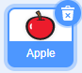
A．   | B．  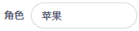
C．  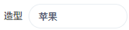 | D．  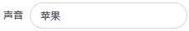

20．一共有四个背景，当前背景是第一个背景，下列哪个选项可以切换成第四个背景？（ ）
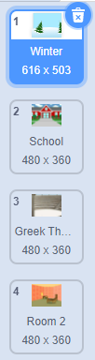
A．  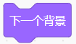 | B．  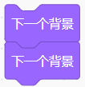
C．  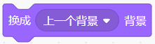 | D．  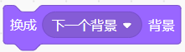

21．蛋糕的造型如下图所示，下列哪个选项能够实现，每次点击绿旗，蜡烛先是点燃的，播放完”生日快乐“音乐后，蜡烛熄灭？（ ）
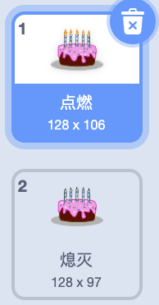
A．  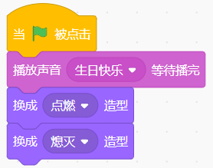 | B．  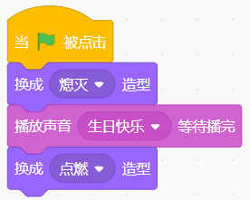
C．  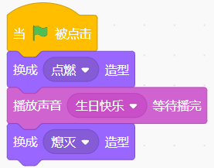 | D．  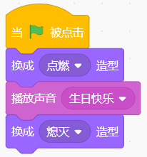

22．小瓢虫的位置和方向如下图所示，沿着绿色方块走到红色方块的位置，需要左转几次？（ ）
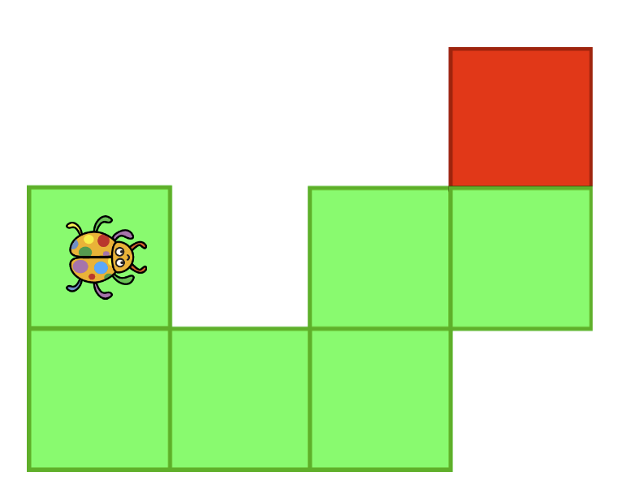
A．2
B．3
C．4
D．5

23．扫帚默认面向90方向，它的旋转方式设为左右翻转，下列程序和效果正确的是？（ ）
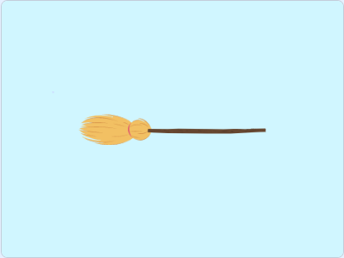
A．  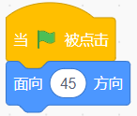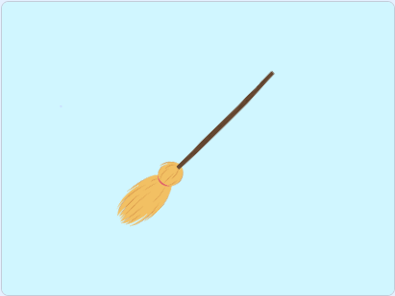 | B．  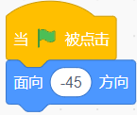
C．  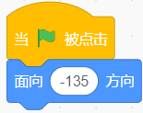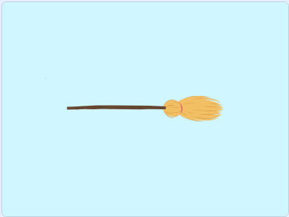 | D．  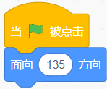

24．下列哪个选项的按钮能够添加声音？（ ）
A．   | B．  
C．   | D．  

25．点击下列哪个按钮可以让声音从左图变为右图? ( )
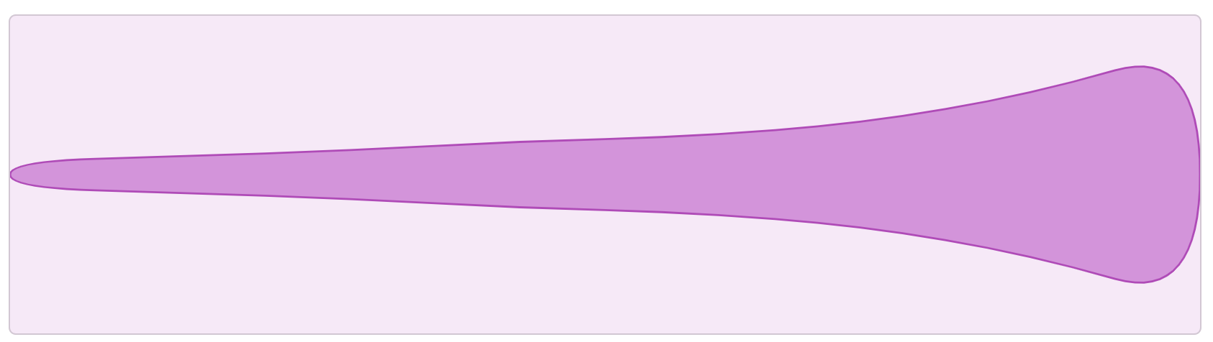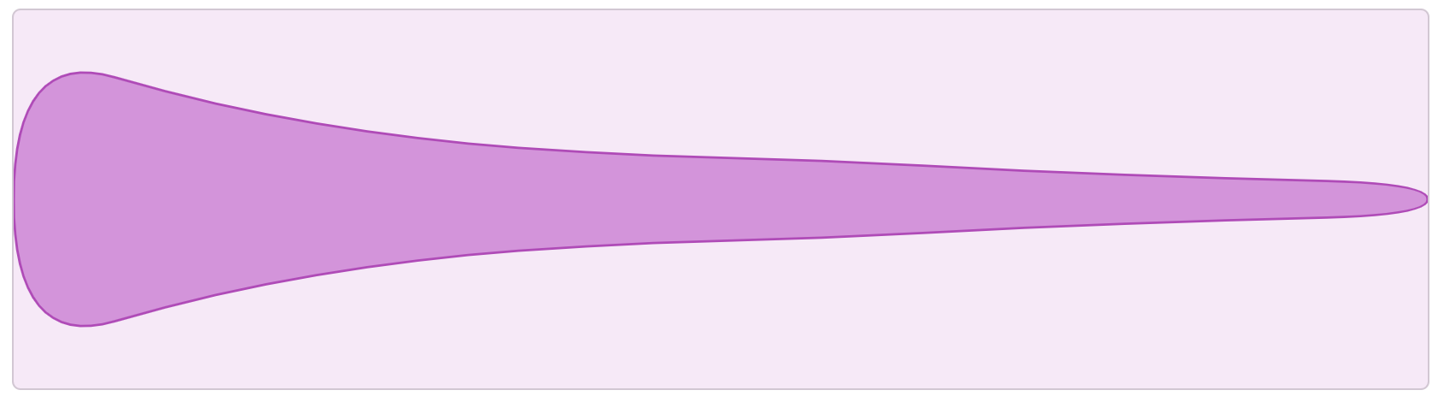
A．   | B．  
C．   | D．  

二、判断题（共10题，共20分）
26．只有角色能够播放声音，背景不是角色，所以背景不能播放声音。（ ）

27．点击绿旗后，按十次空格键，最终切换为“bear-b”造型。（ ）
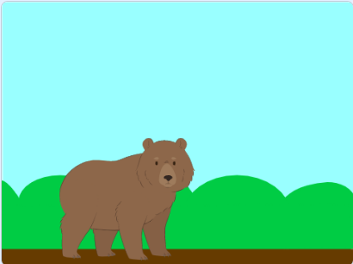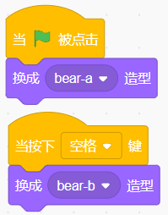

28．分别运行下列两个程序，舞台上小猫不会有任何变化。（ ）
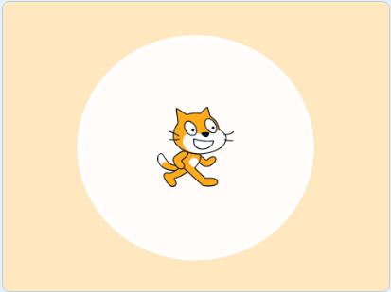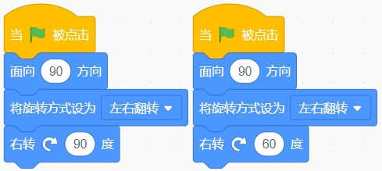

29．同学们站成一排，从左边数华华是第5人，从右边数华华是第4人，则这排共有9人。（ ）

30．点击红框处按钮，可以将舞台变为“全屏模式”。（ ）
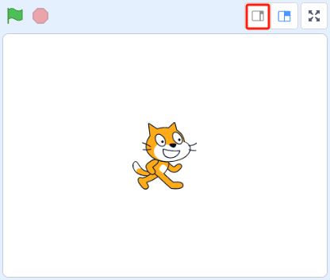

31．角色可以有多个造型，舞台也可以有多个背景。（ ）

32．如下图所示，当点击“机械化”按钮处理声音后，声音将只能保持机械化，无法再恢复到机械化处理前的声音。（ ）
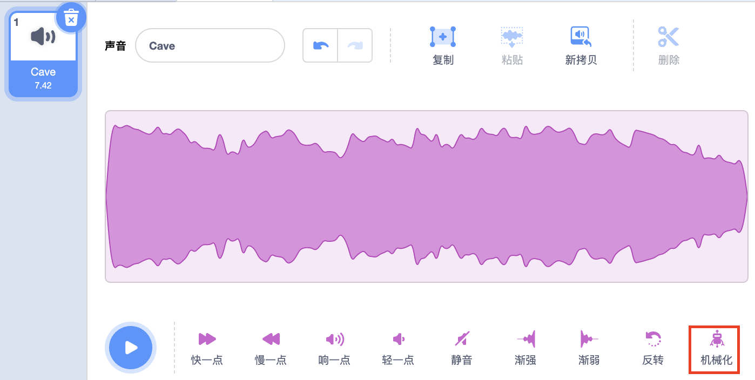

33．默认小猫角色，初始位置在舞台中央，初始方向为水平向右，分别运行下列两个程序后，舞台上显示的效果是一样的。（ ）
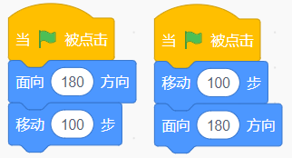

34．从角色库添加角色，角色初始方向为面向90方向，旋转方式为任意旋转。（ ）
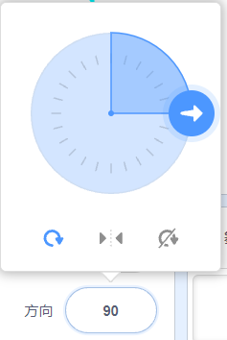

35．点击下图红框处的按钮可以让鸽子消失。（ ）
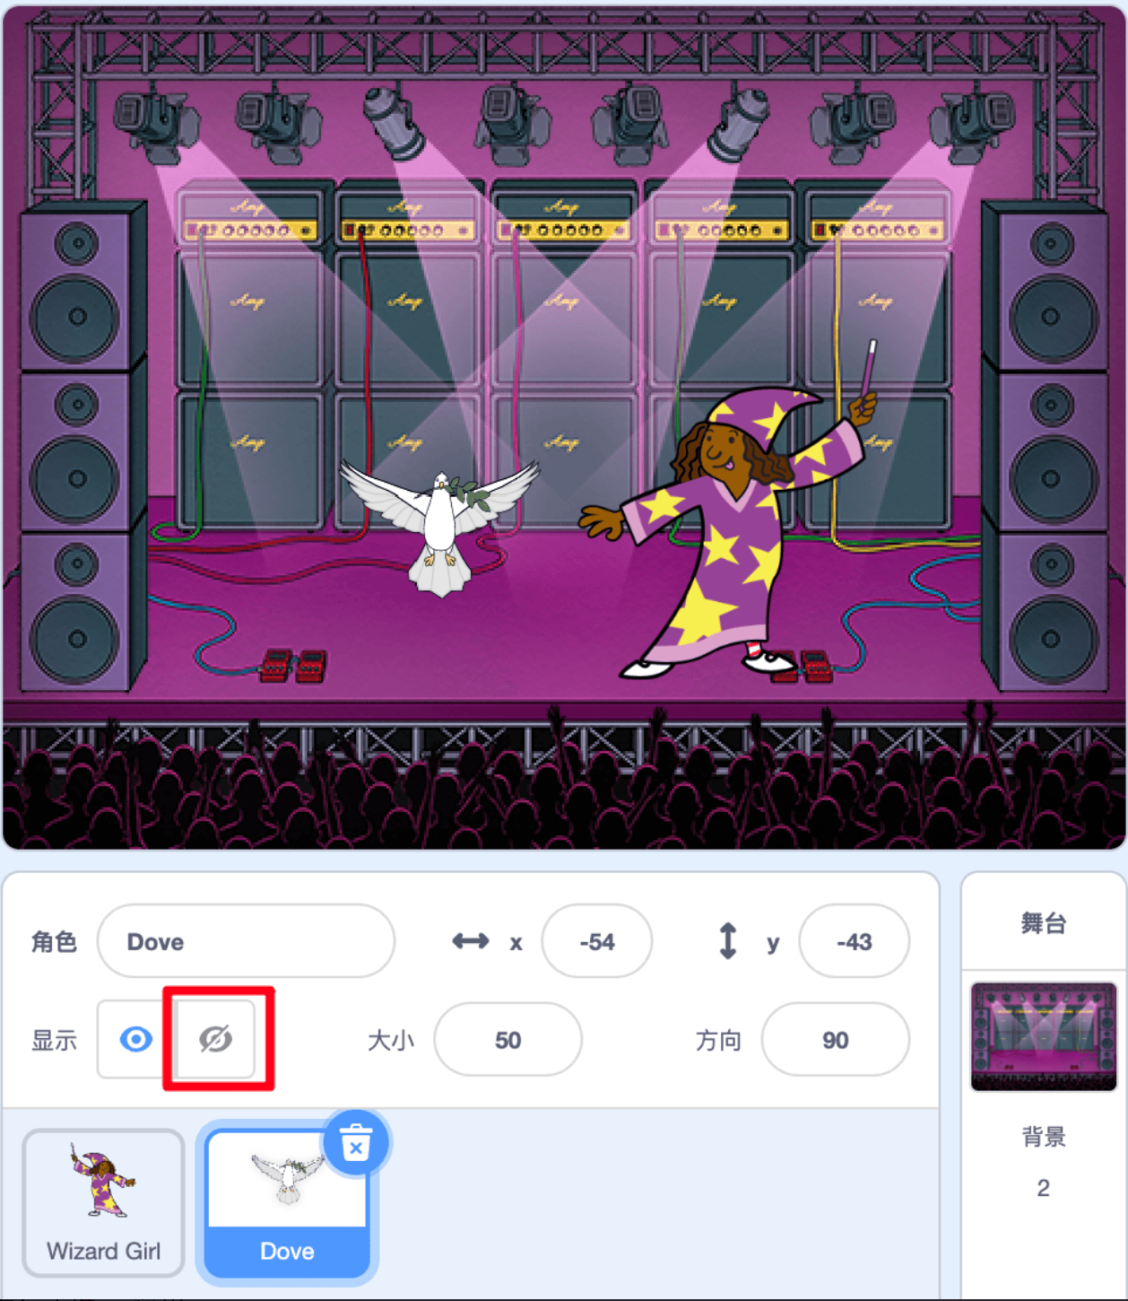

三、编程题（共2题，共30分）
36．足球射门训练
1.准备工作
（1）保留默认小猫角色，添加足球角色：Soccer Ball；
（2）给足球角色，添加声音：Cheer；
（3）添加背景：Soccer 2。
2.功能实现
（1）小猫的初始位置为(-14,-50)，小猫初始造型为造型1，足球的初始位置为(138,-71)；
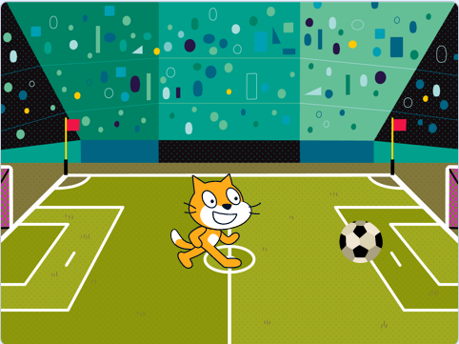
（2）等待1秒后，小猫每隔0.5秒，水平向右，移动30，切换一次造型，这样移动四次后，到达足球边上；
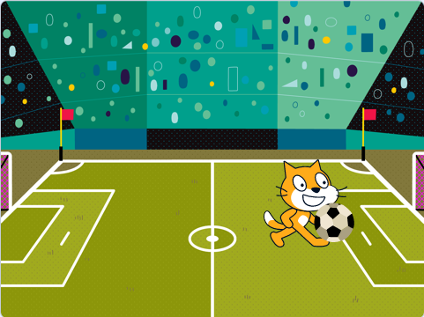
（3）足球等待3秒后，水平向右移动到舞台最右端的球网处，播放Cheer声音。
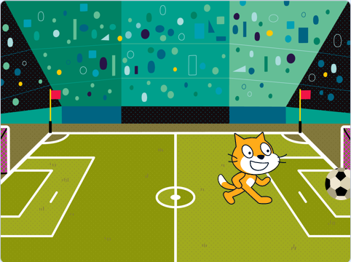

37．时空大冒险
1. 准备工作
（1）保留默认小猫角色，添加两个箭头角色：Arrow1；
（2）删除白色背景，依次添加五个背景：Chalkboard、Desert、Underwater 2、Nebula和Castle 2。
2. 功能实现
（1）点击绿旗，初始背景为Chalkboard，角色初始位置和造型如下图所示；
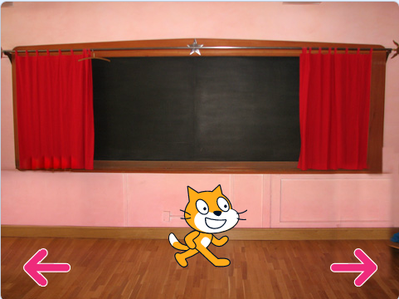
（2）程序开始，小猫说“时空大冒险”2秒；
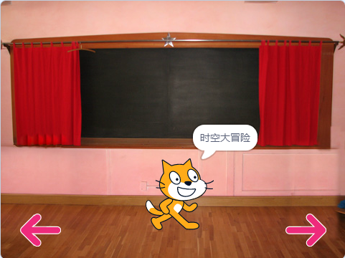
（3）点击向右的箭头，切换到下一个背景；
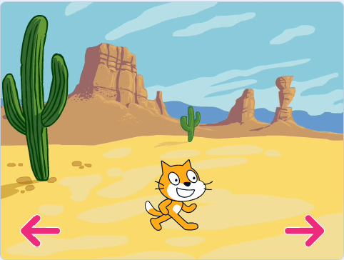
（4）点击向左的箭头，切换到上一个背景。
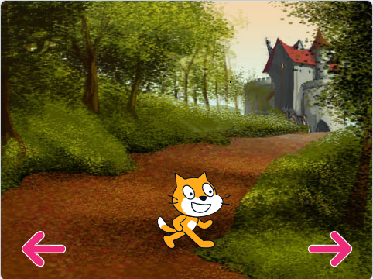

参考答案
一、单选题（共25题，共50分）
1．A | 2．D | 3．B | 4．B | 5．D
6．A | 7．D | 8．B | 9．C | 10．D
11．D | 12．C | 13．B | 14．D | 15．A
16．B | 17．A | 18．D | 19．B | 20．C
21．C | 22．B | 23．C | 24．D | 25．C

二、判断题（共10题，共20分）
26．错误 | 27．正确 | 28．正确 | 29．错误 | 30．错误
31．正确 | 32．错误 | 33．错误 | 34．正确 | 35．正确

三、编程题（共2题，共30分）
36．评分标准：
（1）添加角色Soccer Ball；（1分）
（2）添加背景Soccer 2；（1分）
（3）小猫的初始位置和初始造型设置正确；（2分）
（4）足球的初始位置设置正确；（1分）
（5）小猫能一面切换造型，一面移动，能水平移动到足球边上；（4分）
（6）当小猫移动到足球边上后，足球能水平向右移动，一直移动到舞台最右边；（4分）
（7）足球能播放Cheer声音。（2分）
37．评分标准：
（1）能正确添加两个箭头角色；（2分）
（2）能删除白色背景，添加五个背景；（3分）
（3）点击向右箭头，能切换到下一个背景；（5分）
（4）点击向左箭头，能切换到上一个背景。（5分）

